Муниципальное бюджетное образовательное учреждение для детей дошкольного и младшего школьного возраста
«Начальная школа- детский сад №5»

Проект
Нравственно – патриотическое воспитание детей дошкольного возраста на основе русской культуры.
Для воспитанников 5-7 лет

Составитель:
Левицкая Е.А -воспитатель МБОУ «НШ-ДС№5»:

Юрга 2012 г.

Составитель: Левицкая Елена Анатольевна, воспитатель МБОУ для детей дошкольного и младшего школьного возраста «Начальная школа – детский сад №5»
Консультант: Черногузова Елена Васильевна, старший воспитатель МБОУ для детей дошкольного и младшего школьного возраста «Начальная школа – детский сад №5»

Данный проект представляет собой методические рекомендации по введению элементов нравственно – патриотического воспитания в дошкольном образовательном учреждении. Содержание проекта обеспечивает возможность получения ответов на вопросы: что такое патриотизм, гражданственность, каково их назначение и роль в усвоении дошкольниками нравственных норм жизни в обществе, через знания о русской культуре.
Проект содержит план занятий, фотографии с праздников и развлечений по нравственно – патриотическому воспитанию дошкольников. Работа предназначена работникам дошкольных образовательных учреждений (старшим воспитателям, методистам, воспитателям).

Введение
Много на свете мест, где жить привольно,
но всякого тянет туда, где он родился и жил с родными своими.
Там всё ему знакомо и дорого.
Наша Родина, наше Отечество – Россия.
(К.Э. Циолковский )

Современные концепции развития личности ребенка в дошкольных учреждениях предполагают включение отдельных элементов народной культуры в процесс развития ребенка. Наследие каждого народа содержит ценные идеи и опыт воспитания.
Какую же роль играет народная культура, и в частности, традиции, обычаи, обряды, фольклор в формировании личности современного дошкольника? Прежде всего, следует сказать, что человек, не знающий истории своего народа, не способен понять культуру другого народа увидеть его самобытность и уникальность.
Проблема: В старшей и подготовительной к школе группе проводилась диагностика о знаниях русской культуры и национальных традициях. Было выявлено следующее: дети, начиная с дошкольного возраста, испытывают дефицит знаний о родной стране, об особенностях русских традиций. Не испытывают интерес к русским народным сказкам, играм.
Чтобы избежать это, необходимо воспитывать патриотические чувства, нравственные устои и культуру поведения у детей уже в младшем возрасте.
Актуальность данной проблемы:
В качестве основных средств воспитания народная педагогика использует все компоненты народной культуры: фольклор, песни, сказки, пословицы, поговорки, праздники. Именно они раскрывают содержание воспитания и обучения детей, основные нравственные правила и идеалы, понимание добра и зла, нормы общения и человеческих отношений; отражают мировоззрение человека через мифологию, религию, предания и поверья; описывают историю народа в виде эпоса, летописей и устного творчества. Благодаря им, раскрываются эстетические воззрения народа, они украшают повседневную жизнь, труд и отдых.
Работая с детьми, серьёзно задумываешься над проблемой приобщения детей к истокам русской народной культуры. Изучая возможность использования исторических и культурных ценностей (это и устное, и музыкальное народное творчество, бытовые обряды, традиции, обычаи, а также художественные промыслы и ремёсла) в работе с детьми дошкольного возраста и определилось содержание проекта.
Цель проекта: формирование нравственно – патриотического воспитания детей дошкольного возраста на основе русской культуры.
Задачи:
- познакомить детей с народными традициями;
-развивать у детей стремление к созидательной деятельности;
- воспитывать любовь к Родине, родному краю, природе, к людям к дому, к детскому саду;
-вовлечь родителей в воспитательный процесс для совместной работы.
Ожидаемый результат:
Реализация данного проекта позволит:
-заложить основу патриотического воспитания у детей, привить любовь к Родине;
-приобщить детей к общечеловеческим нравственным ценностям.
Участники проекта: дети старшей и подготовительной группы, воспитатели, педагоги дополнительного образования, родители.
Период выполнения- с 12.11.12 по 30.11.12.

Теоретическое обоснование проекта
Русские народные традиции открывают огромные возможности для детей, давая им знания и опыт организации и саморегуляции своей деятельности. Они помогают выработать способность управлять собственными действиями, переживаниями состояниями, поступками в соответствии с интересами других людей, требованиями общественного долга.
В процессе работы по нравственному - патриотическому воспитанию детей решаются также задачи их эстетического воспитания. Эмоционально воспринимать окружающее детям помогают яркое, живое слово, музыка, изобразительное искусство. Слушая песни и стихи о Родине, о подвигах, о труде, о природе родной страны, ребята могут радоваться или печалится, ощущать свою причастность к героическому. Искусство помогает воспринимать то, чего нельзя непосредственно наблюдать в окружающей жизни, а также по-новому представлять то, что хорошо знакомо; оно развивает и воспитывает чувства.
Нравственно-патриотическое воспитание возможно по средствам любых видов народных сказок. Сказка - благодатный и ничем не заменимый источник воспитания любви к Родине. Сказка - это духовные богатства культуры, познавая которые, ребёнок познает сердцем родной народ. Дошкольный возраст - возраст сказки. Именно в этом возрасте ребёнок проявляет сильную тягу ко всему сказочному, необычному, чудесному. Если сказка удачно выбрана, если она естественно и вместе с тем выразительно рассказана, можно быть уверенным, что она найдёт в детях чутких, внимательных слушателей.
Также нравственно- патриотическое воспитание возможно в устном народном творчестве, где сохранились особенности русского характера, присущие ему нравственные ценности, представление о добре, красоте, правде, храбрости, трудолюбии, верности.
Знакомя детей с поговорками, загадками, пословицами, сказками, идет приобщение ребят к общечеловеческим нравственным ценностям.
В процессе работы по нравственно- патриотическому воспитанию идет знакомство детей с русским фольклором. В нем каким-то особенным образом сочетается слово, музыкальный ритм, напевность.
Особое место в произведениях устного народного творчества занимают уважительное отношение к труду, восхищение мастерством человеческих рук. Благодаря этому, фольклор является богатейшим источником познавательного и нравственного - патриотического воспитания детей.
Большое место в приобщении детей к народной культуре должны занимать народные праздники и традиции. В них фокусируются накопленные веками тончайшие наблюдения за характерными особенностями времён года, погодными изменениями, поведением птиц, насекомых, растений. Причём эти наблюдения непосредственно связанны с трудом и различными сторонами общественной жизни человека во всей их целостности и многообразии.
Очень важно ознакомить детей с декоративной народной росписью. Она, пленяя душу гармонией и ритмом, способна увлечь ребят национальным изобразительным искусством.
Не менее важным условием нравственно-патриотического воспитания детей является тесная взаимосвязь с родителями, с семьей. Знакомя родителей с проводимой в дошкольном учреждении работой, необходимо возбудить у самих взрослых, особенно молодых, интерес к истории собственной семьи, к тем занятиям, которыми славились представители старшего поколения. Прикосновение к истории своей семьи вызывает у ребенка сильные эмоции, заставляет сопереживать, внимательно относиться к памяти прошлого, к своим историческим корням. Взаимодействие с родителями по данному вопросу способствует бережному отношению к традициям, сохранению добрых семейных связей.
Эти формы и методы помогают ребенку создать в своем воображении цельную картину окружающего мира, совершать собственные маленькие открытия на пути постижения многовековой культуры человечества, ощутить себя наследником этого богатства, ценить подлинные вещи ушедших эпох. Все это делает жизнь ребенка более насыщенной и интересной, поднимает его культуру, развивает интеллект, дает в руки новый инструмент для познания мира.

Проектная часть

Вид проекта - нормативный

Предварительная работа: на занятиях, решая цели и задачи, используются следующие формы и методы:
- познавательные беседы;
- чтение русских народных сказок, былин ;
- творческая продуктивная деятельность детей;
- развлечение ;
- экскурсия по городу.
Подготовка к внедрению проекта.
- подобрать методическую, художественную, детскую литературу; иллюстративные материалы;
-провести занятия по теме проекта;
- вовлечь родителей в воспитательный процесс для совместной работы.

План проекта
Таблица 1
Занятие « Мой первый день в детском саду» | 12.11.12 | Цель: воспитывать любовь и уважение к людям и к детскому саду
Конспект занятия : «Веселые матрешки» | 13.11.12 | Цель: Развивать у детей познавательный интерес, интерес к истории и культуре России, творческие способности и фантазию, наблюдательность.
Чтение былины «Илья Муромец» | 14.11.12 | Цель: формировать у детей знания о богатырях русских
Художественное творчество «Московская роспись» | 15.11.12. | Цель: расширить представление о разнообразии народного искусства
Чтение русской народной сказки «Садко» | 16.11.12. | Цель: формировать знания о русской культуре
Музыкальное развлечение «Русская культура» | 19.11.12. | Цель: формировать знания о русском фольклоре
Беседа «Любимый уголок в городе» | 20.11.12. | Цель: воспитывать любовь к родному городу
Поездка в краеведческий музей | 21.11.12. | Цель: формировать знания о животном мире родного края
Развитие устной речи «Малые фольклорные формы» | 22.11.12. | Цель: познакомить с пословицами, поговорками, закличками
Художественное творчество «Тутальская писаница» | 22.11.12. | Цель: научить на куске бересты изображать рисунок
Аппликация «Русский головной убор» | 23.11.12 | Цель: познакомить с хохломской росписью
Художественное творчество «Городецкий цветок» | 26.11.12 | Цель: продолжать обогащать представление о народном искусстве
Беседа о русских традициях ( чаепитие с караваем ) | 30.11.12 | Цель: продолжать обогащать знания детей о русских традициях

Результативность проекта:
- дети научились понимать смысл сказок, пословиц, поговорок;
- отличать добро от зла, хорошие от плохих поступков;
- с чувством уважения стали относиться к истории и культуре нашей Родины;
- проект помог детям привить чувство собственного достоинства, чувство ответственности за младших сестёр и братьев;
- дети стали менее застенчивы, не боясь, выбирают любую роль в исполнении сказок;
- произошло взаимопонимание между родителями и педагогом, благодаря совместной работе детей и родителей;
Таким образом, целенаправленная, систематическая деятельность, разработка проекта позволила реализовать возможности воспитания нравственно- патриотических чувств у детей в старшем и в подготовительном к школе возрасте.
Реализация проекта показала важность инициативы, творческой направленности педагога и детей.

Приложение1
Основные расходы

№ | Статья расходов | сумма | Поступление средств
1 | Приобретение кондитерских изделий: конфеты | 81 р. 70 коп. | Благотворительная помощь
2 | каравай | 47 р. 44 коп. | Благотворительная помощь
3 | Экскурсии Поездка в музей | 460 р. | Благотворительная помощь

Приложение 2
Фотоматериал

Развлечение «Хлеб – всему голова»
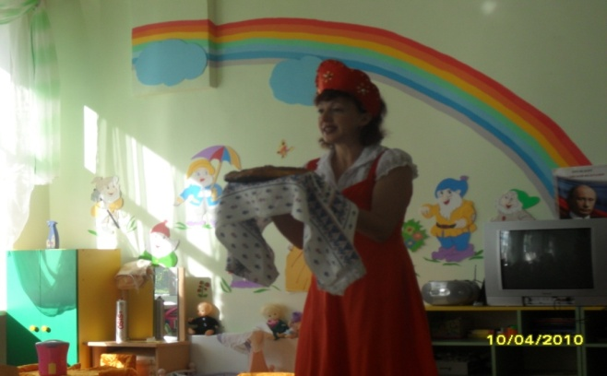
Праздник «День защитника Отечества»
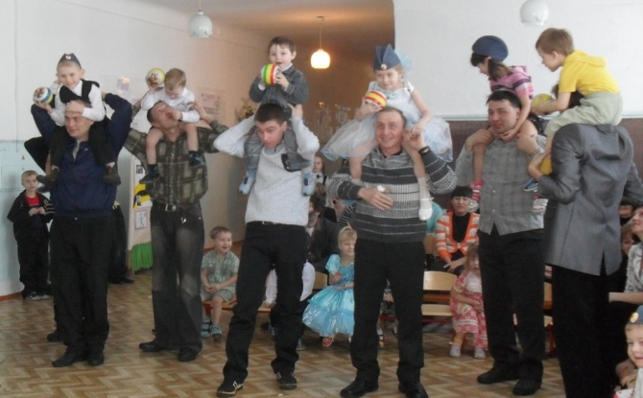
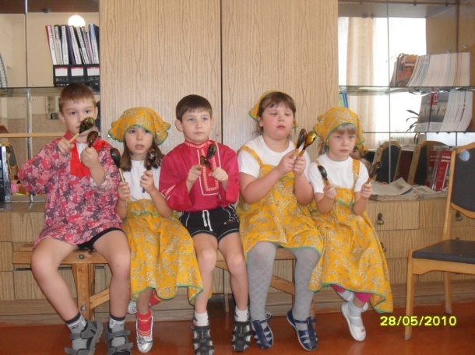
Развлечение «Русская культура»
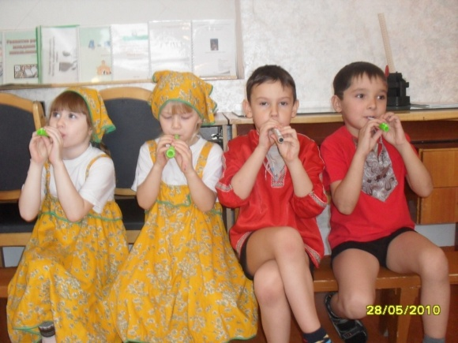
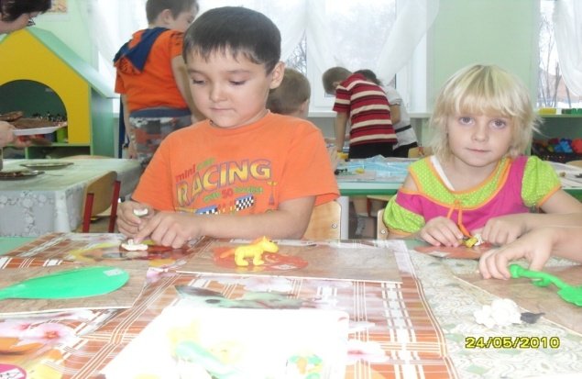
Занятие «Веселые матрешки» Занятие. Лепка по сказке «Илья Муромец»
